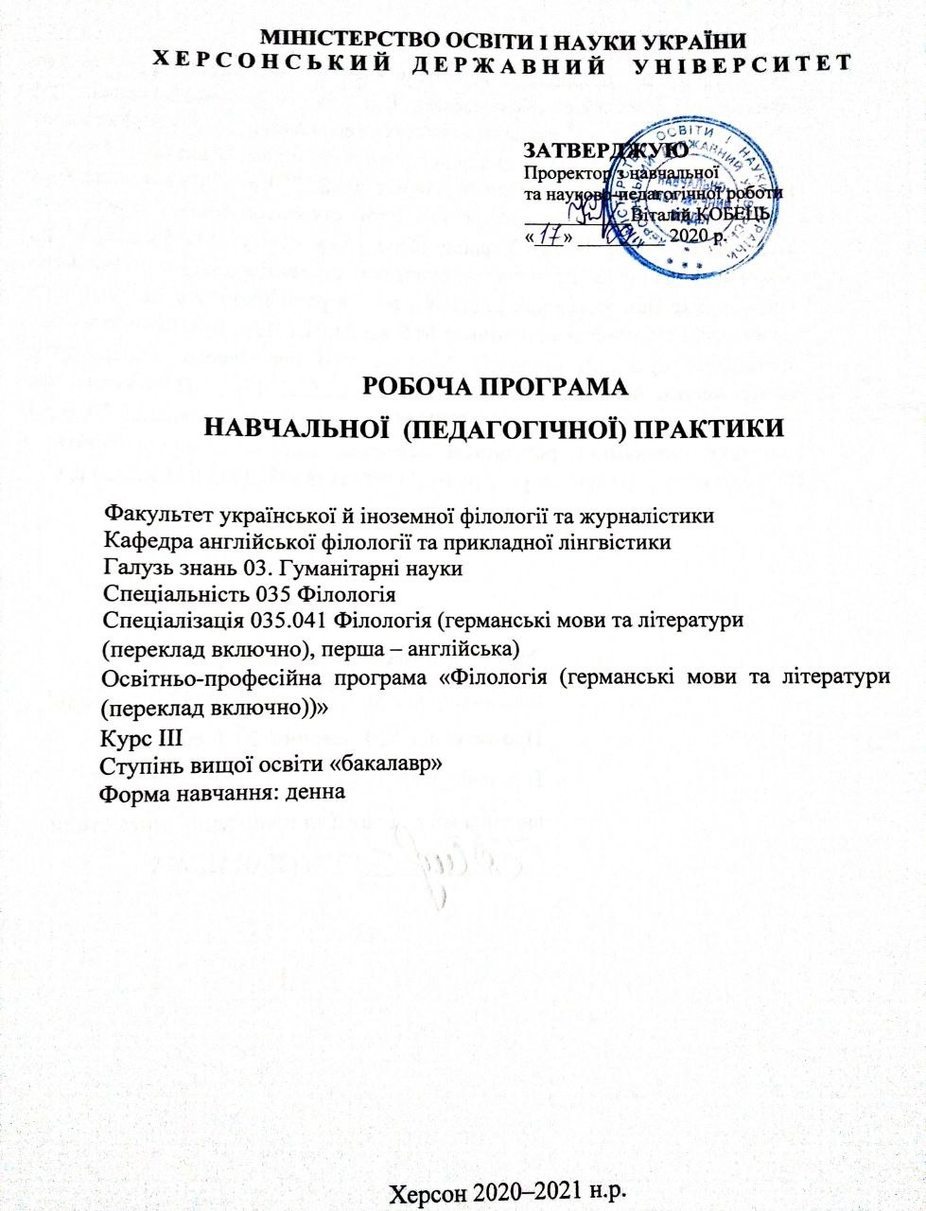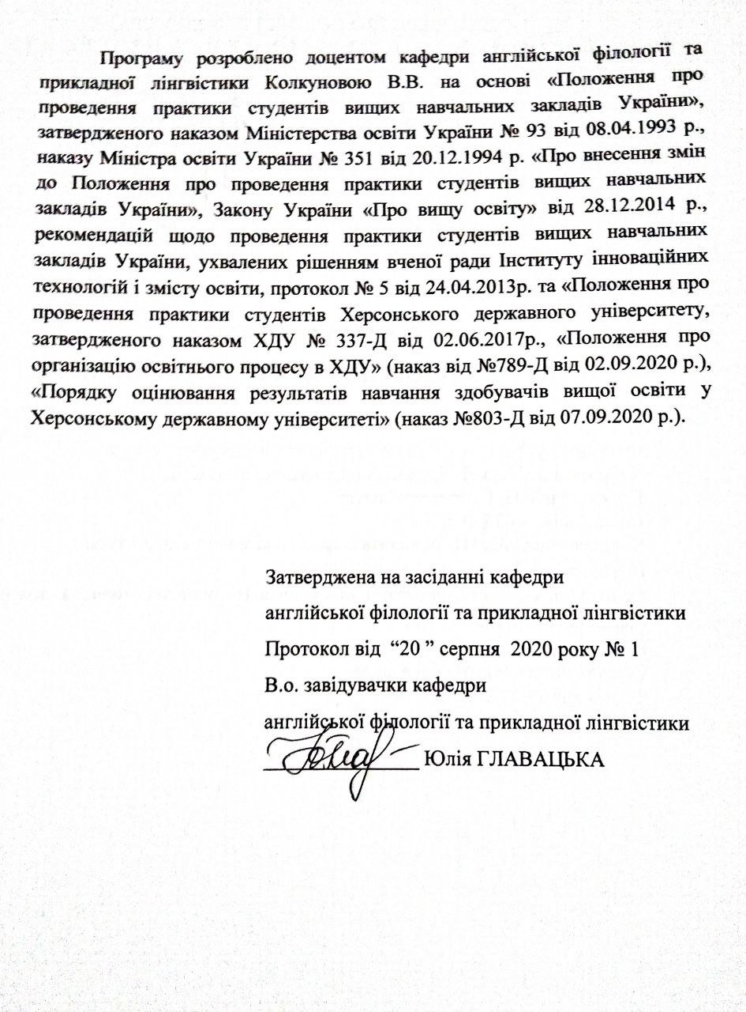

ВСТУП

Навчальна (педагогічна) практика студентів ЗВО є обов’язковим компонентом процесу підготовки бакалаврів зі спеціальності 035 Філологія, спеціалізація: 035.041 Філологія (германські мови та літератури (переклад включно), перша – англійська).
Якість такого виду практичної підготовки та її ефективність зумовлюються педагогічною спрямованістю її змісту, методів навчання, форм організації взаємодії студенів і керівників практики, наближеністю до реальної професійної діяльності. Навчальна (педагогічна) практика передбачає безперервність та послідовність її проведення, формування у студентів необхідного обсягу практичних умінь і навичок, а також загальних і фахових компетентностей здобувача ступеня вищої освіти «бакалавр».
Навчальна (педагогічна) практика студентів ІІІ курсу проводиться протягом двох тижнів і дорівнює 3 кредитам ЄКТС.

- Мета ТА завдання практики

Метою навчально (педагогічної) практики студентів ІІІ курсу спеціальності 035 Філологія, спеціалізація: 035.041 Філологія (германські мови та літератури (переклад включно), перша – англійська) є формування комплексу загальних і фахових компетентностей, необхідних для здійснення подальшої освітньої діяльності для здобуття ступеня вищої освіти «бакалавр» і професійної діяльності в закладах загальної середньої освіти.
Під час навчальної (педагогічної) практики студентів ІІІ курсу реалізується комплекс завдань:
- ознайомити з побудовою освітнього процесу в ЗЗСО, взагалі, і з особливостями організації в ньому процесу навчання англійської мови;
- ознайомити з професійними обов’язками вчителя англійської мови, правилами ведення документації та її видами, підручниками й навчальними матеріалами з англійської мови, обладнанням класу англійської мови, політикою оцінювання навчальних досягнень учнів і засобами мотивування до навчання й заохочення;
- збагатити знання про сучасні методи, технології, засоби навчання англійської мови у ЗЗСО;
- формувати вміння педагогічного спостереження, аналізу уроку, планування етапів уроку відповідно до поставлених завдань.

Компетентності, що формуються у процесі проходження навчальної (педагогічної) практики.
Загальні компетентності
ЗК 3.Здатність спілкуватися державною мовою як усно, так і письмово.
ЗК 8. Здатність працювати в команді та автономно.
ЗК 9. Здатність спілкуватися іноземною мовою.
ЗК 11. Здатність застосовувати знання у практичних ситуаціях.
Фахові компетентності
ФК 6.Здатність вільно, гнучко й ефективно використовувати мову(и), що вивчається(ються), в усній та письмовій формі, у різних жанрово-стильових різновидах і регістрах спілкування (офіційному, неофіційному, нейтральному), для розв’язання комунікативних завдань у різних сферах життя.
ФК 7.Здатність до збирання й аналізу, систематизації та інтерпретації мовних, літературних, фольклорних фактів, інтерпретації та перекладу тексту (залежно від обраної спеціалізації).
ФК 10. Здатність здійснювати лінгвістичний, літературознавчий та спеціальний філологічний (залежно від обраної спеціалізації) аналіз текстів різних стилів і жанрів.
ФК 12. Здатність до організації ділової комунікації.
Програмні результати навчання
ПРН 1.Вільно спілкуватися з професійних питань із фахівцями та нефахівцями державною та іноземною(ими) мовами усно й письмово, використовувати їх для організації ефективної міжкультурної комунікації.
ПРН 2.Ефективно працювати з інформацією: добирати необхідну інформацію з різних джерел, зокрема з фахової літератури та електронних баз, критично аналізувати й інтерпретувати її, впорядковувати, класифікувати й систематизувати.
ПРН 6.Використовувати інформаційні й комунікаційні технології для вирішення складних спеціалізованих задач і проблем професійної діяльності.
ПРН 11. Знати принципи, технології і прийоми створення усних і письмових текстів різних жанрів і стилів державною та іноземною (іноземними) мовами.
ПРН 14. Використовувати мову(и), що вивчається(ються), в усній та письмовій формі, у різних жанрово-стильових різновидах і регістрах спілкування (офіційному, неофіційному, нейтральному), для розв’язання комунікативних завдань у побутовій, суспільній, навчальній, професійній, науковій сферах життя.
ПРН 17. Збирати, аналізувати, систематизувати й інтерпретувати факти мови й мовлення й використовувати їх для розв’язання складних задач і проблем у спеціалізованих сферах професійної діяльності та/або навчання.

- Зміст практики
3.1. Види робіт під час практики
Практична підготовка здобувачів ступеня вищої освіти «бакалавр» за спеціальністю 035.041 Філологія (германські мови та літератури (переклад включно), перша – англійська)
ІІІ курсу навчання передбачає виконання таких видів робіт:
- участь у настановній конференції у ХДУ;
- знайомство з керівником від бази практики;
- складання індивідуального плану проходження практики, його узгодження з керівником від бази практики;
- консультації з керівником практики від ХДУ (не менш 1 разу на тиждень);
- знайомство зі специфікою роботи вчителя англійської мови у ЗЗСО, вивчення розпорядку й умов праці;
- аналіз підручників англійської мови;
- спостереження за роботою вчителя англійської мови, аналіз уроку;
- складання власного конспекту уроку з англійської мови;
- обговорення результатів практики з керівником від бази;
- оформлення щоденника й звіту з практики;
- участь у підсумковій конференції у ХДУ;
- складання заліку.

3.2. Список рекомендованої літератури (навчально-методичні видання)
Основна
- Загальноєвропейські Рекомендації з мовної освіти: вивчення, викладання, оцінювання / Науковий редактор українського видання доктор пед. наук, проф. С.Ю. Ніколаєва. Київ: Ленвіт, 2003. 273с.
- Методика навчання іноземних мов і культур: теорія і практика : підручник для студ. класичних, педагогічних і лінгвістичних університетів / Бігич О. Б., Бориско Н. Ф., Борецька Г. Е. та ін./ за загальн. ред. С. Ю. Ніколаєвої. Київ : Ленвіт, 2013. 590 с.
- Методика навчання іноземних мов у середніх навчальних закладах : підруч. для студ. вузів / С. Ю. Ніколаєва [та ін] ; ред. К. І. Онищенко. Київ : Ленвіт, 1999. 319 с.
- Тарнопольський О. Б. Методика навчання іншомовної мовленнєвої діяльності у вищому мовному закладі освіти : навч. посіб. для студ. вищих навч. закл., які навчаються за напрямом "Філологія". Дніпропетровський ун-т економіки та права. Дніпропетровськ : Вид-во ДУЕП, 2005. 246 с.
- Тарнопольський О. Б. Рольові ігри : зб. рольових ігор для навч. англ. мови (рівень володіння англ. мовою В1-В2) : навч. посіб. / О. Б. Тарнопольський, Ю. В. Дегтярьова, В. С. Однорогова. Дніпропетр. ун-т економіки та права. Дніпропетровськ : Вид-во ДУЕП, 2010. 123 с.
- Лінгводидактичні засади навчання іноземної мови учнів старших класів загальноосвітніх навчальних закладів: навчально- методичний посібник / Редько В. Г., Полонська В.К., Басай Н.П. [та ін.]; за наук. ред. Редька В. Г. Київ: Педагогічна думка, 2013. 360 с.

Допоміжна
- Пассов Е. И., Кузовлева Н. Е. Основы коммуникативной теории и технологии иноязычного образования: методическое пособие для преподавателей русского языка как иностранного. Москва: Русский язык. Курсы, 2010. 568 с.
- Щукин А.Н., Фролова Г.М. Методика преподавания иностранных языков: учебник для студ. учреждений высш. образования. Москва: Академия, 2015. 288 с.
- Азимов Э. Г., Щукин А. Н. Новый словарь методических терминов и понятий (теория и практика обучения языкам). Москва: Издательство ИКАР, 2009. 448 с.
- Гальскова Н.Д., Гез Н.И. Теория обучения иностранным языкам. Лингводидактика и методика: учеб. пособие для студ. лингв. ун-тов и фак. ин. яз. высш. пед. учеб. заведений. 3-е изд. Москва: Издательский центр «Академия», 2006. 336 с.
- Настольная книга преподавателя иностранного языка: Справочное пособие / Е.А. Маслыко, П.К. Бабинская, А.Ф. Будько и др. Минск: Выcшая школа, 1992. 445 с.
- Мастерство и личность учителя. На примере деятельности учителя иностранного языка [Текст] : учеб. пособие по проф. подгот. учителя иностр. яз. / Е. И. Пассов [и др.]. - 2.изд., испр. и доп. Москва : Флинта : Наука, 2001. 239 с.
- Соловова Е. Н. Методика обучения иностранным языкам : Базовый курс лекций: Пособие для студентов пед. вузов и учителей. Москва: Просвещение, 2002. 239 с.
- Пассов Е. И. Основы коммуникативной методики обучения иноязычному общению. Москва: Рус. яз., 1989. 276 с.
- Мильруд Р. П. Методика преподавания английского языка. English Teaching Methodology : учеб. пособие для вузов. Москва: Дрофа, 2005. 253 с.
- Колесникова И.Л., Долгина О.А. Англо-русский терминологический справочник по методике преподавания иностранных языков: справочное пособие. Москва: Дрофа, 2008. 431 с.

Інтернет-ресурси

- Державний стандарт базової і повної загальної середньої освіти. URL: https://zakon.rada.gov.ua/laws/show/1392-2011-%D0%BF
- Закон України «Про освіту». URL: https://zakon.rada.gov.ua/laws/show/2145-19
- Закон України «Про повну загальну систему освіти». URL: https://zakon.rada.gov.ua/laws/show/463-20
- Навчальні програми з іноземних мов для загальноосвітніх навчальних закладів і для шкіл із поглибленим вивченням іноземних мов. 10-11 класи. URL: https://mon.gov.ua/storage/app/media/zagalna%20serednya/programy-10-11-klas/2018-2019/inozemni-movi-10-11-19.09.2017.pdf
- British Council. Teaching English. URL: https://www.teachingenglish.org.uk/
- Шаблон для написання конспекту з англійської мови. URL: https://naurok.com.ua/shablon-dlya-napisannya-konspektu-z-angliysko-movi-5173.html
- Сучасне викладання іноземних мов. План уроку. URL: https://nus.org.ua/view/suchasne-vykladannya-inozemnyh-mov-plan-uroku/

  - Методичні рекомендації
    - Оформлення щоденнику
- Записи в щоденникові ведуть щодня. Щоденник заповнюють акуратно, одним кольором, розбірливим почерком, виправлення не допускаються. Правильність оформлення щоденника перевіряє безпосередньо керівник практики. Щоденник регулярно підписує керівник практики від бази практики або керівник практики від ХДУ в день відвідування об’єкта практики або проведення консультації.
- У щоденникові повинні бути вказані прізвища, імена, по батькові всіх керівників практики, мають бути проставлені всі підписи й три печатки підприємства, дата вашого прибуття та вибуття (друга сторінка щоденника)
- У розділі «Календарний графік проходження практик» зазначають виконані й оцінені фахові (залікові) завдання, передбачені робочою програмою практики. Оцінюють ці завдання керівники практики від ХДУ.
- У розділі «Робочі записи під час практики» записують проведену роботу за кожний день практики. Слід уникати загальних висловів, наводити конкретні дані. Дата першого запису в щоденникові має збігатися з першим днем практики, дата останнього запису – з останнім днем практики. Проведені заходи обов’язково оцінюють керівник від бази практики або керівник практики від ХДУ з відповідним підписом.

    - Оформлення звітної документації
Титульний аркуш
Херсонський державний університет
Факультет української й іноземної філології
Кафедра англійської філології та прикладної лінгвістики
Матеріали навчальної (педагогічної) практики
Студента / студентки __ групи спеціальності ____
Прізвище, ім’я, по-батькові
2020-2021 навчальний рік
Сторінка 1
Звіт
про проходження навчальної (педагогічної) практики

Сторінка __
Аналіз уроку англійської мови,
проведеного в ____ класі ____ ( назва закладу загальної середньої освіти)
учителем (прізвище, ім’я, по батькові)
Сторінка __
Конспект уроку англійської мови

    - Написання звіту про результати навчальної (педагогічної) практики.
Звіт студента оформлюється в друкованому вигляді на аркуші А4, 14 шрифтом, інтервал 1,5, вирівнювання по ширині, обсяг – 2-3 сторінки. Звіт має містити такі обов’язкові складники:
- загальна характеристика бази практики;
- результати спостереження за роботою вчителя англійської мови з посиланням на конкретні приклади (які методи, прийоми, засоби навчання й форми роботи використовує та з якою метою, з якими проблемами й труднощами стикається протягом уроку й як їх долає, як використовує технічні й нетехнічні засоби навчання тощо);
- результати спостереження за роботою учнів на уроці англійської мови з посиланням на конкретні приклади (вік учнів, кількість, загальне враження про рівень сформованості знань і вмінь з англійської мови, які методи й засоби навчання викликали позитивну й негативну реакцію, які форми роботи викликали зацікавленість тощо);
- загальна оцінка проходження практики (якого нового досвіду набуто, які знання поглиблено, які навички й вміння сформовано тощо);
- побажання щодо вдосконалення змісту й умов проходження практики.
Звіт має бути оригінальним твором, виконаним самостійно кожним студентом.

    - Аналіз уроку англійської мови
Зробіть аналіз відвіданого уроку англійської мови, використовуючи схему з підручника «Методика навчання іноземних мов і культур: теорія і практика» (джерело 2 в основному списку рекомендованої літератури, с. 481):
Схема загального аналізу уроку
І. Цілеспрямованість уроку.
- Визначити тему уроку, місце уроку в тематичному циклі, тип уроку.
- Назвати цілі уроку: практичні, виховні, загальноосвітні, розвивальні, професійно орієнтовані.
- Встановити відповідність поставлених цілей типу уроку та його місцю в тематичному циклі уроків.
ІI. Структура і зміст уроку.
- Зафіксувати етапи уроку в їх послідовності.
- Встановити відповідність прийомів навчання основним цілям уроку.
- Оцінити раціональність співвідношення тренувальних і мовленнєвих вправ.
- Назвати допоміжні засоби навчання, що використовувались, оцінити їх доцільність та ефективність.
- Визначити розвивальну, виховну, освітню цінність мовленнєвого матеріалу уроку і вправ, їх відповідність віковим інтересам учнів.
ІІІ. Активність учнів на уроці.
- Визначити основні форми взаємодії вчителя та учнів на уроці, їх місце (на якому етапі, для виконання яких завдань) та ефективність.
- Назвати прийоми стимулювання мовленнєвої і розумової активності учнів.
IV. Мовленнєва поведінка вчителя.
- Визначити відповідність мовлення вчителя мовній нормі, його адаптованість до рівня мовної підготовки учнів і вимог шкільної програми.
- Визначити ступінь володіння виразами класного вжитку.
- Оцінити чіткість і доступність формулювання вчителем завдань для учнів і зверненість його мовлення до учнів.
- Визначити доцільність використання рідної мови вчителем на уроці.
- Встановити співвідношення мовлення вчителя та учнів на уроці.
V. Результативність уроку.
- Підсумувати те, чого навчились учні на уроці.
- Визначити відповідність рівня сформованості мовленнєвих навичок і вмінь поставленим цілям.
- Оцінити об’єктивність і мотиваційний потенціал виставлених учителем оцінок.

    - Конспект уроку англійської мови
Складіть конспект уроку англійської мови, використовуючи зразки з джерел №22, 23 зі списку рекомендованої літератури або орієнтовний зразок (дивись нижче).
Орієнтовний зразок
План-конспект уроку
Тема:
Мета:
- практична –
- освітня -
- розвивальна –
- виховна –
Обладнання: (з-поміж усіх засобів навчання вкажіть підручник, який використовується на уроці)

№ | Етап уроку | Час | Зміст роботи |  | Метод, прийом, засіб навчання
 |  |  | Дії (слова) учителя | Дії (слова) учнів
1 | Назвіть етап уроку, наприклад: «Повідомлення мети уроку: | Вкажіть, скільки часу планується витратити на цей етап, напр. 1 хв. | Напишіть слова учителя (повідомлення, пояснення, інструкції), наприклад: «Мета нашого уроку - … / The topic of our lesson is ….» | Напишіть, що мають зробити учні або як вони мають відповісти | Назвіть метод, прийом і засіб/засоби навчання, які використано на цьому етапі

  - Завдання до заліку
Завдання до заліку складаються з таких видів робіт:
- оформлення щоденника практики;
- написання звіту;
- аналіз уроку англійської мови;
- конспект уроку англійської мови.

4. Форми й методи контролю
Контроль виконання програми навчальної практики студентів складається з поточного та підсумкового контролю.
Поточний контроль здійснюється керівником практики протягом усього її періоду за такими напрямами:
- дотримання вимог трудової дисципліни та техніки безпеки;
- активна вмотивована участь в усіх видах діяльності під час практики;
- вчасне та якісне виконання студентом кожного виду діяльності;
- рівень сформованості англомовної комунікативної компетентності та всіх її складників (фонетичних і лексико-граматичних навичок, мовленнєвих умінь і знань з теоретичних аспектів англійської мови);
- оперативність виправлення недоліків та помилок, вказаних керівником.
Підсумковий контроль здійснюється після закінчення практики: студент звітує перед комісією про виконання програми практики і надає звітну документацію керівнику практики. Груповий керівник практики пропонує студенту підсумкову оцінку на підставі сумарної оцінки за всіма напрямками його діяльності під час проходження практики. Студент, який не виконав у програму практики або отримав негативну залікову оцінку, відраховується з університету за поданням декана факультету.
5. ВИМОГИ ДО ЗВІТУ
Звіт з навчальної (мовної) практики складається з таких частин:
- щоденник практики, оформлений згідно з вимогами;
- матеріали практики: ззвіт, аналіз уроку англійської мови, конспект уроку англійської мовт.

6. КРИТЕРІЇ ОЦІНЮВАННЯ
Здобувач допускається до складання заліку з навчальної (педагогічної) практики за умов виконання програми практики в повному обсязі, своєчасного подання всіх матеріалів на перевірку керівнику від ХДУ й отримання позитивного відгука-характеристики від керівника від бази практики. Підсумкова залікова оцінка за навчальну (педагогічну) практику нараховується за накопичувальним принципом і є сумою таких компонентів:
Вид роботи | Максимальна кількість балів
Оформлення щоденника практики | 10
Звіт з практики | 20
Аналіз уроку | 30
Конспект уроку | 40
Разом | 100

Критерії оцінювання оформлення щоденника практики
Кількість балів | Критерії оцінювання
10 | Щоденник містить усі записи від студента й керівника від бази практики; наявні всі підписи й печатки від бази практики; записи зроблено стисло й змістовно; дати записів про залікові заходи на сторінках «Робочих записів під час практики» відповідають записам на сторінці «Календарний графік проходження практики»; щоденник має охайний вигляд.
5 | Щоденник містить усі записи від студента й керівника від бази практики; наявні всі підписи й печатки від бази практики; записам на сторінках «Робочих записів під час практики» бракує стислості й змістовності; дати записів про залікові заходи на сторінках «Робочих записів під час практики» не завжди відповідають записам на сторінці «Календарний графік проходження практики»; щоденник має охайний вигляд.
0 | Щоденник містить усі записи від студента й керівника від бази практики; наявні всі підписи й печатки від бази практики; але щоденник оформлено неохайно, записи виконано хаотично й не змістовно з порушенням хронології виконання завдань; дати записів про залікові заходи на сторінках «Робочих записів під час практики» не відповідають записам на сторінці «Календарний графік проходження практики»

Критерії оцінювання звіту з практики
Кількість балів | Критерії оцінювання
20 | Звіт відповідає всім вимогам щодо його складання й оформлення; є особистим твором здобувача, який містить його враження, необхідні приклади, аналіз і самооцінку результатів навчальної (педагогічної) практики. Викладення результатів педагогічного спостереження має характер розгорнутої обґрунтованої характеристики явища або факту, що описується. До кожного складника студент робить власні висновки.
15 | Звіт відповідає всім вимогам щодо його складання й оформлення; є особистим твором здобувача, який містить його враження, необхідні приклади, аналіз і самооцінку результатів навчальної (педагогічної) практики. Усі складники звіту мають характер занадто стислої, без наведення достатньої кількості прикладів, характеристики явища або факту, що описується. Для кожного складника студент робить власні висновки.
10 | Звіт відповідає вимогам щодо його оформлення; є особистим твором здобувача, який містить його враження і самооцінку результатів навчальної (педагогічної) практики. Викладення результатів педагогічних спостережень мають характер переліку фактів, якому бракує аналізу, оцінки й ілюстрації прикладами. Для кожного складника студент робить власні висновки.
5 | Звіт не відповідає вимогам щодо його складання й оформлення та не містить особистої оцінки власних результатів навчальної (педагогічної) практики.
0 | Звіт не підготовано

Критерії оцінювання аналізу уроку
Кількість балів | Критерії оцінювання
30 | Аналіз уроку виконано відповідно до запропонованої схеми, наявна характеристика всіх компонентів, характеристика розгорнута, проілюстрована прикладами, містить авторські коментарі й обґрунтовані висновки.
25 | Аналіз уроку виконано відповідно до запропонованої схеми, наявна характеристика всіх компонентів, характеристика стисла, проілюстрована прикладами, містить коментарі й обґрунтовані висновки.
20 | Аналіз уроку виконано відповідно до запропонованої схеми, наявна характеристика всіх компонентів, характеристика стисла, бракує прикладів і коментарів, висновки не достатньо обґрунтовані.
15 | Аналіз уроку виконано відповідно до запропонованої схеми, наявна характеристика не всіх компонентів, характеристика стисла, бракує прикладів і коментарів, висновки не достатньо обґрунтовані.
10 | Аналіз уроку виконано відповідно до запропонованої схеми, наявна характеристика не всіх компонентів, характеристика стисла, бракує прикладів, коментарів і висновків.
5 | Аналіз уроку виконано без дотримання запропонованої схеми аналізу, має вигляд переліку фактів, не містить авторського аналізу, коментарів і висновків.
0 | Аналіз уроку не виконано

Критерії оцінювання конспекту уроку
Кількість балів | Критерії оцінювання
40 | Конспект уроку відповідає методичним вимогам, містить правильно визначений тип уроку та чітко й коректно сформульовані цілі уроку; вказано методи, прийоми й засоби навчання на кожному етапі. Урок поділено на етапи, що відповідають типу й цілям уроку. Зміст роботи кожного етапу є методично обґрунтованим. Завдання й види робіт складають логічну систему, що має забезпечити реалізацію всіх цілей уроку. Конспект оформлено без друкарських, орфографічних і граматичних помилок. До конспекту додано приклади всіх друкованих матеріалів, що використовуються на уроці (копії сторінок підручника та друкованого зошита, зразки роздаткових карток, друкованих наочних матеріалів – ілюстрацій, репродукцій картин, коміксів тощо).
35 | Конспект уроку відповідає методичним вимогам, містить правильно визначений тип уроку та чітко й коректно сформульовані цілі уроку; вказано методи, прийоми й засоби навчання на кожному етапі. Урок поділено на етапи, що відповідають типу й цілям уроку. Зміст роботи кожного етапу є методично обґрунтованим. Завдання й види робіт складають логічну систему, що має забезпечити реалізацію всіх цілей уроку. До конспекту додано приклади всіх друкованих матеріалів, що використовуються на уроці (копії сторінок підручника та друкованого зошита, зразки роздаткових карток, друкованих наочних матеріалів – ілюстрацій, репродукцій картин, коміксів тощо).Конспект оформлено неохайно, наявні друкарські, орфографічні і граматичні помилки.
25 | Загалом конспект уроку відповідає методичним вимогам, урок поділено на етапи, завдання й види робіт кожного етапу складають логічну систему, що має забезпечити реалізацію всіх цілей уроку; до конспекту додано приклади всіх друкованих матеріалів, що використовуються на уроці (копії сторінок підручника та друкованого зошита, зразки роздаткових карток, друкованих наочних матеріалів – ілюстрацій, репродукцій картин, коміксів тощо). Конспект уроку містить такі недоліки: цілі уроку не повністю відповідають змісту роботи на окремих його етапах; не вказано методи, прийоми й засоби навчання на кожному етапі. Конспект оформлено неохайно, наявні друкарські, орфографічні і граматичні помилки.
15 | Загалом конспект уроку відповідає методичним вимогам, але містить такі недоліки: Конспект уроку містить такі недоліки: цілі уроку не повністю відповідають змісту роботи на окремих його етапах; не вказано методи, прийоми й засоби навчання на деяких етапах; деякі завдання й види робіт не відповідають цілям уроку; до конспекту не додано всіх друкованих матеріалів, що використовуються на уроці. Конспект оформлено неохайно, наявні друкарські, орфографічні і граматичні помилки.
5 | Конспект уроку не відповідає методичним вимогам, містить неправильно визначені тип і цілі уроку, не вказано методи, прийоми й засоби навчання на кожному етапі. Урок поділено на етапи, що не відповідають типу й цілям уроку. Завдання й види робіт не складають логічну систему, що має забезпечити реалізацію всіх цілей уроку. Конспект оформлено з друкарськими, орфографічними й граматичними помилками. До конспекту не додано приклади всіх друкованих матеріалів, що використовуються на уроці.
0 | Конспект уроку не складено.

Підсумкова оцінка
Сума балів за всі види роботи під час практики | Оцінка ECTS | Оцінка за національною шкалою
90 – 100 | А | відмінно
82-89 | В | добре
74-81 | С
64-73 | D | задовільно
60-63 | Е
35-59 | FX | незадовільно з можливістю повторного складання
0-34 | F | незадовільно з обов’язковим повторним проходженням практики

